Муниципальное бюджетное дошкольное образовательное учреждение «Детский сад №10» города Алейска Алтайского края

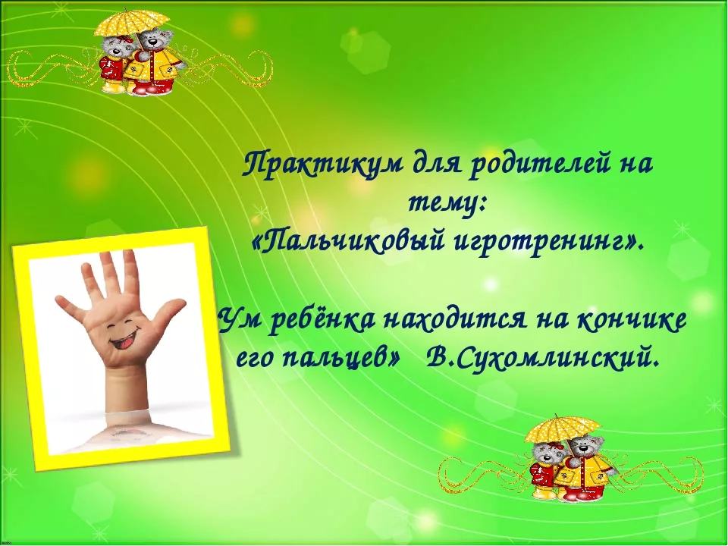

Составил: учитель-логопед
Л.Ф.Киселева

2020г.

Цель: Познакомить родителей с нетрадиционными приемами и материалами используемыми в работе с детьми по развитию мелкой моторики и координации движений рук.

Пальчиковую гимнастику я провожу в комплексе с артикуляционной.
Всегда нужно помнить, что в не существует такого занятия, которое могло бы увлечь ребенка на долгое время. Все эти игры нужно проводить совместно с детьми так как здесь необходимо участие взрослого и ободряющее внимание к трудному для ребенка процессу. Умелыми пальчики становятся не сразу. Поэтому игры и упражнения необходимо проводить ежедневно.

- Отправляемся в страну «Пальчиковых игр»

Артикуляционная гимнастика

Открываем ротик- дом,
Кто хозяин в доме том
В нем хозяин- Язычок
Он удобно в доме лег
(широко открывать рот)
В том доме две стены
Это щеки нам видны
Могут стены в дом втянуться
А потом, как шар раздуться
(втягивать и надувать щеки)
Пол есть тоже в доме нашем
Челюсть нижнюю покажем
Это челюсть нижняя
В домике подвижная
(вращаем нижней челюстью при закрытом рте)
Вход в дом двери запирают
Двери разные бывают
Двери- зубы, осторожно
Закрываются надежно
(широко улыбнуться, обнажить верхние и нижние зубы)
Двери- губы гибкие
Могут стать улыбкою
Могут в трубочку собраться
После снова улыбаться
(растянуть губы в улыбку, собрать губы в трубочку и снова в улыбку)

«Самомассаж рук» необходим, чтобы пальчики стали теплыми

Наши ручки непростые (правой рукой гладим левую, левой
Наши ручки золотые гладим правую)
Смышлёные (ладони трём
Ученые друг о друга
Замечательные сжимаем кулачки)

«Чудо- прищепка»
Стимулирует созревание клеток коры головного мозга путем механического сдавливания подушечек пальцев. Прижимать каждую ногтевую фалангу «кусать» на ударные слоги.

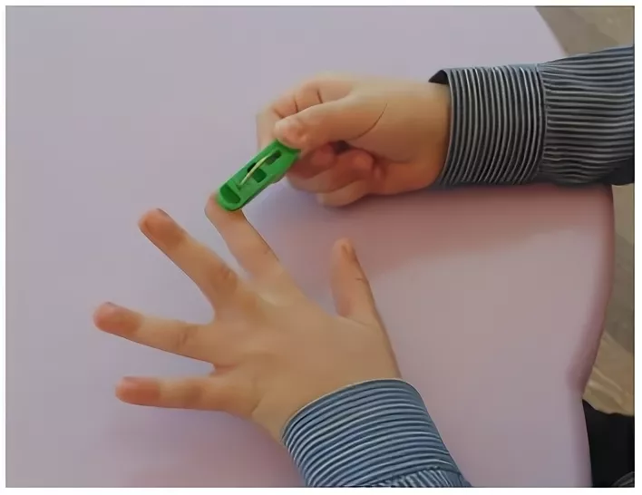
Вот проснулся, встал гусенок
Пальцы щиплет он спросонок
(на правой руке)
Дай, хозяйка, корма мне
Раньше, чем моей родне
(на левой руке)

Массаж поверхностей ладоней
Орешек мой не отдыхает
На ладошке он гуляет
Назад- вперед его качу
Вправо- влево, как хочу
Сверху- левой,
Снизу правой
Я его катаю браво!
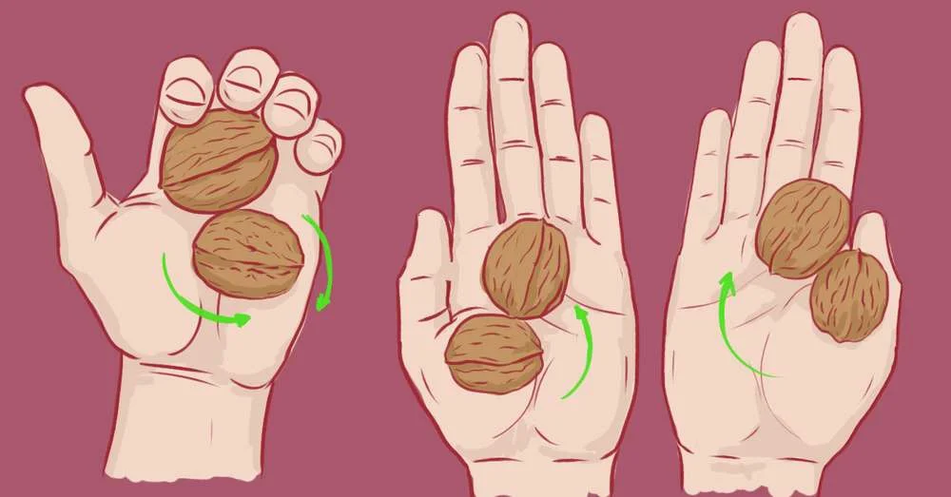
Научился два ореха
Между пальцами держать.
Это в школе мне поможет
Буквы ровные писать.

Массаж шестигранными карандашами
Грани карандаша легко «укалывают» ладони, активизируют нервные окончания, снимают напряжение, оказывают прекрасное тонизирующее и оздоровительное действие.
Карандаш крутить я буду,
Может быть огонь добуду.
(катать между двух ладоней на каждое слово, затем на каждый слог).
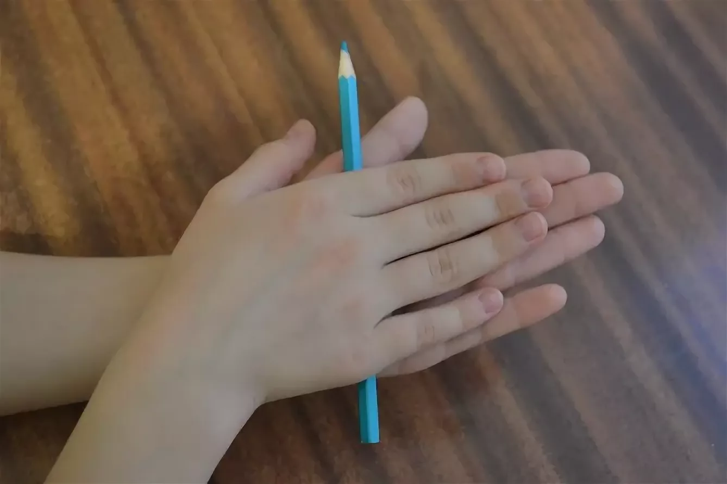

Упражнение «Будь сильной, моя рука»
Упражнение на развитие силы кистей рук, повышает тонус коры головного мозга. Сжимать экспандер на каждый ударный слог, слово. После каждой строчки, руки меняются. Темп медленный, по мере усвоения ускоряется.
Я сожму своё кольцо-
Буду сильным молодцом.
Буду младших защищать,
Буду слабых помогать.
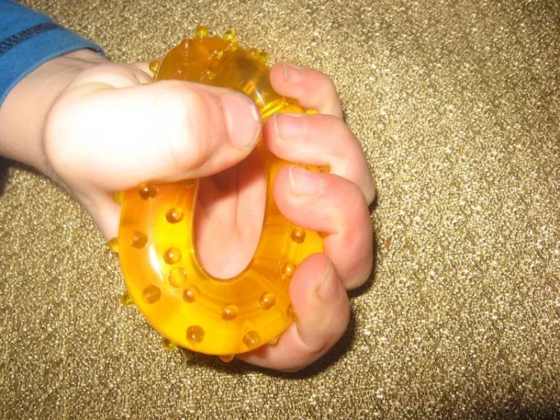

Упражнение с платочками «Проглот»
Платочек берем за уголок,
вбираем в кулак, не помогая себе другой рукой
У меня живет проглот,
Все подряд проглот жуёт,
Вот и стало у проглота,
Брюшко, как у бегемота.

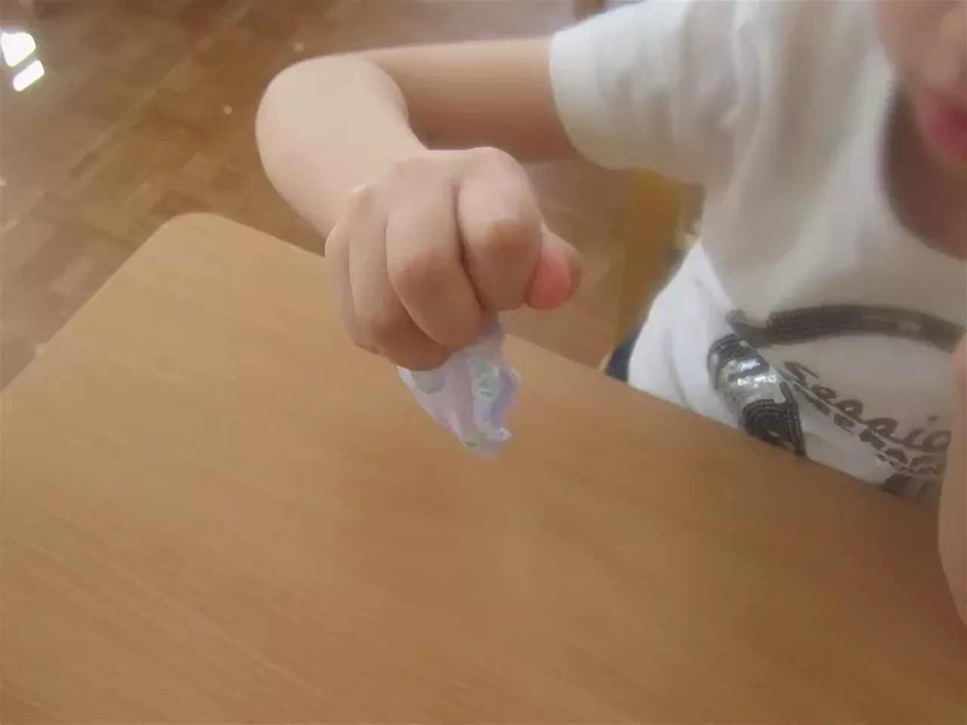
Такие игры развивают мозг ребенка, стимулируют развитие речи, творческие способности, фантазию у детей, они способны улучшить произношение многих звуков.

